**ПРАКТИЧЕСКОЕ ЗАДАНИЕ №3**

Тема: Разработка структуры таблиц реляционной базы данных в среде СУБД Microsoft SQL Server.

Цель: Ознакомиться со способами создания, модификации, удаления баз данных, таблиц, отношений между таблицами в SQL Server.

Задания:

1. На основании заданной предметной области в Практическом задании №1 разработать проект базы данных в среде SQL Server с применением программы Management Studio используя SQL запросы, связать таблицы.

2. Оформить отчет.

Вариант ­­– 13

База данных «ТУРИСТИЧЕСКОЕ АГЕНТСТВО»

Выполнение задания 1

Создана база данных «Туристическое агентство» в среде MS SQL Server Management Studio (Рисунки 3.1 – 3.2).

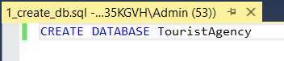

Рисунок 3.1 – Запрос на создание базы данных

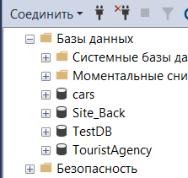

Рисунок 3.2 – Результат выполнения запроса

Созданы таблицы «Клиенты», «Маршруты» и «Путевки» с помощью SQL запросов (Рисунки 3.3 – 3.5).

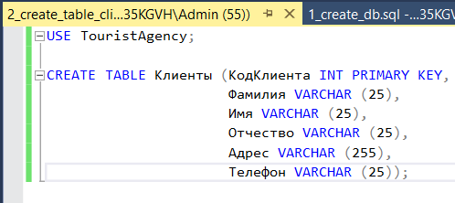

Рисунок 3.3 – Запрос на создание таблицы «Клиенты»

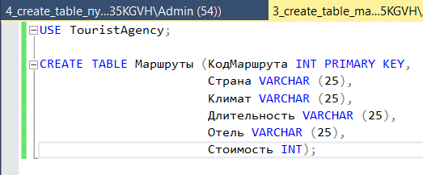

Рисунок 3.4 – Запрос на создание таблицы «Маршруты»

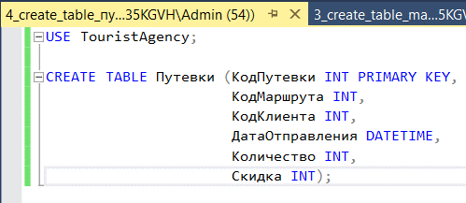

Рисунок 3.5 – Запрос на создание таблицы «Путевки»

Результат выполнения запросов SQL на создание таблиц (Рисунок 3.6).

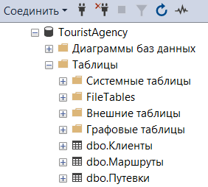

Рисунок 3.6 – Созданные таблицы

Созданы связи между таблицами «Клиенты», «Маршруты» и «Путевки» с помощью SQL запросов (Рисунки 3.7 – 3.8).

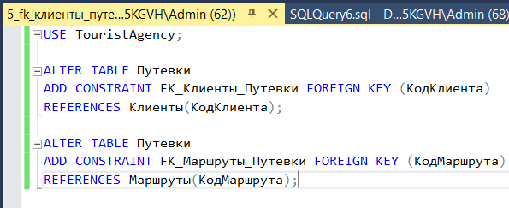

Рисунок 3.7 – Запрос на создание связей

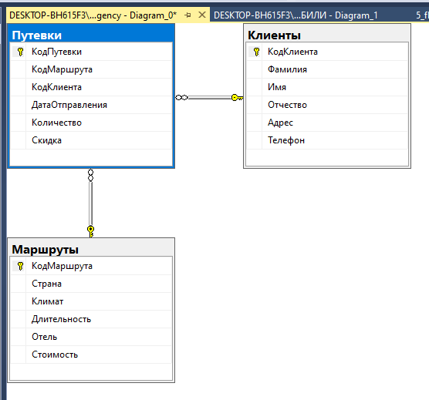

Рисунок 3.8 – Связи между таблицами

Изучены методы создания, изменения и удаления баз данных, таблиц и отношений между ними при использовании SQL Server. В рамках Практического задания №3 разработан проект базы данных для заданной предметной области в программе Management Studio с использованием SQL-запросов. Также созданы связи между таблицами. Оформлен отчёт по проделанной работе.